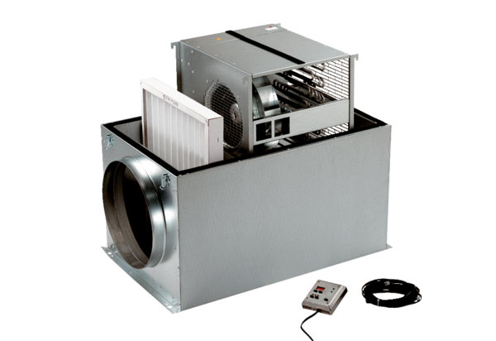Compaktbox ECR 16Csomagolási egység: 1 darabVálaszték: C
Termékszám: 0080.0561Gyártó: MAICO

